Liderazgo femenino: Superando las barreras de género dentro y fuera de la compañía
(ESG: Valor compartido)

Camila Cabrera Lillo¹, Francisca Rivero², Douglas Aitken³

¹ Camila Cabrera Lillo: SMI-ICE-Chile, Investigadora, Av. Apoquindo 2929, Las Condes, Santiago, Chile (c.cabrera@Smiicechile.cl ; +56989005081).
² Francisca Rivero: SMI-ICE-Chile, Gerenta General, Av. Apoquindo 2929, Las Condes, Santiago, Chile (f.rivero@smiicechile.cl ; +56982342872).
³ Douglas Aitken: SMI-ICE-Chile, Director Ejecutivo, Av. Apoquindo 2929, Las Condes, Santiago, Chile (d.aitken@smiicechile.cl ; +56944946586).

Palabras clave: mujeres en minería, lideresas, comunidades, liderazgo femenino, inclusión, género.
___________________________________________________________________________________________________________________

1. Introducción
En las últimas décadas, la industria minera ha avanzado significativamente en términos tecnológicos y en la adopción de mejores prácticas en responsabilidad social e inclusión. Sin embargo, aún persiste un desafío estructural: incorporar a más mujeres en cargos de toma de decisiones y lograr la retención del talento femenino. Esta brecha no solo representa una deuda ética, sino también una oportunidad estratégica para fortalecer la competitividad del sector. Priorizar la diversidad en espacios de liderazgo permite enriquecer las decisiones estratégicas y avanzar hacia un desarrollo más equitativo y sostenible.
Superar este desafío implica transformar la cultura organizacional de la industria, lo que requiere abordar aspectos de gobernanza, infraestructura y condiciones socioculturales mediante estrategias claras y sostenidas. Aumentar la presencia de mujeres en puestos de liderazgo, como directorios y espacios de influencia, es un paso clave para este cambio. Esta transformación interna es también un reflejo de los desafíos externos que enfrenta la minería: la necesidad de establecer relaciones genuinas y sostenibles con las comunidades, especialmente aquellas históricamente marginadas o impactadas de forma desigual por los proyectos extractivos. La construcción de confianza, el respeto por la diversidad cultural y la integración efectiva de las voces locales son fundamentales, pero muchas veces se ven limitados por enfoques unilaterales o poco participativos.
En este contexto, el liderazgo femenino comunitario cobra especial relevancia. Las mujeres aportan visiones integradoras, orientadas al cuidado colectivo y la sostenibilidad, y juegan un rol esencial en la articulación de demandas, saberes y formas de organización que han sido históricamente invisibilizadas. Reconociendo esta realidad, SMI-ICE-Chile ha impulsado iniciativas concretas para el fortalecimiento de liderazgos femeninos a través de dos programas: uno, dirigido a mujeres en cargos intermedios dentro de una compañía minera y otro, enfocado en mujeres del área de influencia de una operación minera.
2. Objetivos

El objetivo general de estos programas es fomentar el liderazgo femenino en el ecosistema minero. Los objetivos específicos fueron: realizar un diagnóstico de los intereses y necesidades de las mujeres vinculadas con la industria; implementar programas que promuevan sus competencias de liderazgo; y promover redes de apoyo entre mujeres de la industria.
3. Desarrollo y colección de datos
Los programas se estructuraron en 5 etapas:
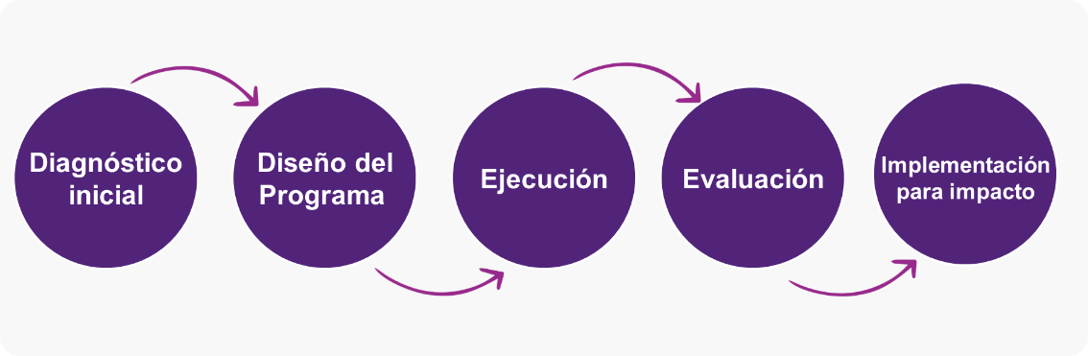
Figura 1 Metodología
Durante la primera etapa, se llevó a cabo un proceso colaborativo con organizaciones de Women in Mining (WiM) de América Latina: Chile, Perú, Bolivia, Argentina, Colombia, Brasil y Ecuador. Estas organizaciones difundieron una encuesta diagnóstica a sus compañías socias. Por otro lado, la encuesta dirigida a comunidades fue difundida por una compañía socia a las mujeres del área de influencia las que a su vez colaboraron con la difusión.
En la segunda etapa, se diseñaron los programas basándose en las respuestas de las respectivas encuestas con el objetivo de abordar los temas más relevantes para cada uno de los grupos, fortalecer sus competencias en liderazgo y formar redes de mujeres líderes en el sector.
Los programas, fueron impartidos de manera presencial por expertos de la Universidad de Queensland y de SMI-ICE-Chile. El primero tuvo una duración de 4 días y el segundo fue diseñado para implementarse en el transcurso de 2 años, este último se encuentra actualmente en fase de implementación. Ambos programas cuentan con sus respectivos mecanismos de evaluación de resultados.
4. Presentación y discusión de resultados
La primera encuesta fue respondida por 691 mujeres de la industria minera y la segunda por 131 mujeres de comunidades del área de influencia. En ambos grupos se identificaron brechas comunes, como prejuicios internos y dificultades para conciliar la vida laboral y familiar. Sin embargo, surgieron diferencias relevantes: las mujeres de comunidades señalaron la discriminación directa como principal obstáculo para acceder a liderazgos, mientras que las trabajadoras del sector destacaron la maternidad y el idioma como barreras clave.

Las participantes de la industria manifestaron interés en fortalecer habilidades como empoderamiento, autoconfianza, toma de decisiones, comunicación y resolución de conflictos. Estos hallazgos permitieron diseñar un primer programa, estructurado en cuatro módulos: 1) contexto y desafíos del liderazgo; 2) sesgos y empoderamiento; 3) comunicación y resolución de conflictos; y 4) desarrollo personal.
El programa fue implementado con éxito, generando un espacio de confianza que facilitó el aprendizaje conjunto y la reflexión personal. Las participantes valoraron la similitud de sus experiencias, lo que permitió desarrollar herramientas compartidas y consolidar una red de apoyo.
En paralelo, el programa enfocado en lideresas comunitarias contempló espacios de reflexión sobre los desafíos del liderazgo femenino y la importancia del aprendizaje intergeneracional. Las participantes demostraron entusiasmo, destacando el valor del trabajo colectivo, la perspectiva social y la escucha activa.
Ambos programas posicionan a estas mujeres como agentes de cambio en sus contextos, fortaleciendo sus capacidades y contribuyendo a una minería más equitativa e inclusiva.
5. Conclusiones
La implementación de dos programas de liderazgo femenino por parte de SMI-ICE-Chile refleja un enfoque integral y contextualizado para reducir las brechas de género en el ecosistema minero. Aunque dirigidos a públicos distintos —mujeres en cargos intermedios en una minera y mujeres de comunidades del área de influencia—, ambos comparten principios clave: superar barreras estructurales y culturales, fortalecer habilidades personales y colectivas, y fomentar redes de apoyo.
Ambos programas identificaron desafíos comunes, como los prejuicios internalizados y las dificultades para conciliar la vida personal y laboral. No obstante, también emergieron diferencias: mientras las trabajadoras del sector minero mencionaron la maternidad y el lenguaje técnico como barreras, las lideresas comunitarias señalaron la discriminación directa como obstáculo central. Estas diferencias reflejan las distintas posiciones de poder y acceso dentro de la cadena de valor minera.
SMI-ICE-Chile reconoce que impulsar el liderazgo femenino en minería es una oportunidad única, que requiere un enfoque colaborativo para diseñar programas pertinentes y de alto impacto. Para lograr resultados sostenibles, es necesario acompañar a las participantes, fomentar la adopción de estas iniciativas en más organizaciones, fortalecer estructuras internas y mejorar procesos.
Además, se busca consolidar una red sólida de mujeres en la industria, que impulse una transformación real. No se trata solo de aumentar la participación femenina, sino de avanzar hacia una minería más equitativa, inclusiva y consciente del impacto que genera en las comunidades de su entorno.
____________________________________________________________________________________
Reseña de autores disponible en LinkedIn: Camila Cabrera, Francisca Rivero y Douglas Aitken

